
Projektdokumentation
Projektname: | EvalPro: Professionelles PrüferInnenwerkzeug
Projektzeitraum: | KW40(2025) - KW10(2026)
Auftraggeber: | Städtische Berufsschule III Regensburg,  Personen: Veronika Bücherl,  Stefan Zollbrecht,  Stephan Dirmeier
Projektleiter: | Bernhard Götz, Florian Tewes, Paul Zindler, Damien Dirrigl
Stand: | 25.11.2025

Inhaltsverzeichnis
Allgemeine Informationen zum Dokument 2
1. Abkürzungsverzeichnis 3
2. Einleitung 4
2.1. Situationsbeschreibung 4
2.2. Ausgangssituation und Zielsetzung 4
3. Konzept 4
3.1 Ziel des Anbieters 4
3.2 Ziel(e) und Nutzen des Anwenders 4
3.3 Zielgruppe(n) 5
4. Anforderungen an das Zielsystem 5
4.1 Hardware 5
4.2 Software 5
4.3 Zusätzliche Anforderungen 5
5. Datenbank (Damien Dirrigl) 6
6. GUI (Paul Zindler) 7
7. Backend Berechnung (Bernhard Götz) 8
7.1. Aufbau und Struktur der Implementierung 8
7.2. Validierung, Fehlerbehandlung und Fallback-Strategien 8
7.3. Notenumrechnung und Wartbarkeit 9
7.4. Prüfungslogik: Bestehen, gestreckte Prüfung und Ergänzungsprüfung 10
7.5. Testbarkeit, Debug- und Datenzugriffs-Modelle 11
8. Backend Verbindung DB mit GUI (Florian Tewes) 12
9. Zeitplanung Soll-Ist-Vergleich (Jedes Teammitglied für seinen Bereich) 13
Abbildungs- und Tabellenverzeichnis 14

Allgemeine Informationen zum Dokument
Informationen zum Dokument
Dokumenttitel | Projekt EvalPro – Projektdokumentation
Dateiname | 07-MS3-Entwicklung_EvalPro-DK-Gruppenabgabe

Änderungsübersicht
Autor | Version | Datum | Änderung | Freigabe
Götz Bernhard | 1.0 | 17.11.2025 | Projektdokumentation  erstellen | -
Götz Bernhard | 1.1 | 21.11.2025 | Verbesserungen | -
Tewes Florian | 1.2 | 22.11.2025 | Punkt 8. Geschrieben | -

Referenzierte Dokumente
Dokumentenname | Verfasser | Bereitgestellt am | Status
01_Lastenheft.pdf | Städtische Berufsschule III Regensburg | 29.09.2025 | Abgeschlossen
Pflichtenheft_Gruppe_7.pdf | Gruppe 7 | 09.11.2025 | Abgeschlossen
Angebot_EvalPro.pdf | Gruppe 7 | 09.11.2025 | Abgeschlossen

Abkürzungsverzeichnis

.Net
kostenlose und Open-Source-Software-Entwicklungsplattform von Microsoft zum Erstellen von Desktop-, Web- und mobilen Anwendungen 5
API
Application Programming Interface 5
ASP.NET Core Frameworks
modulares Open-Source-Webanwendungs-Framework 12
Asp.Net Core MVC
ist ein Framework, das Entwickler verwenden, um Webanwendungen und APIs nach dem Model-View-Controller (MVC)-Entwurfsmuster zu erstellen 12
DevTools
Development Tools 5
DSGVO
Datenschutzgrundverordnung 4
GB
Gigabyte 5
Git
Git ist eine freie Software zur verteilten Versionsverwaltung von Dateien, die durch Linus Torvalds initiiert wurde 5
GUI
Graphical User Interface 5, 7, 12
html
Hypertext Markup Language 5
IHK
Industrie und Handelskammer 4, 5, 8, 9, 10
JSON
JavaScript Object Notation (leichtgewichtiges, textbasiertes Datenformat zum einfachen Austausch von Daten zwischen Systemen) 11
PT
Personentage 13
RAM
Random-Access Memory 5
System.Text.Json-Bibliothek
ist eine in .NET integrierte, hochperformante und speicherschonende Bibliothek für die Serialisierung und Deserialisierung von JSON-Daten 12
UTF-8
Unicode Transformation Format – 8 Bits 12

Einleitung

Situationsbeschreibung
Im Rahmen der Abschlussprüfung für Fachinformatiker/-innen ist eine betriebliche Projektarbeit durchzuführen. Diese wird von einer dreiköpfigen Prüfungskommission bewertet – von der Antragstellung über die Projektdokumentation bis hin zur Präsentation mit Fachgespräch. Die Ergebnisse werden im Online-Portal der IHK erfasst. Während der Bewertung führen die Mitglieder eigene Dokumentationen, meist in Form von Excel-Listen auf ihren Rechnern.

Ausgangssituation und Zielsetzung
Ziel des Projekts ist die Entwicklung einer Anwendung, die den gesamten Bewertungs- und Genehmigungsprozess für die Prüfungskommission unterstützt. Alle Daten werden DSGVO-konform gespeichert, und die eingegebenen Bewertungen müssen automatisch in Gesamt- und Teilnoten nach Prüfungsordnung umgerechnet werden.

Konzept

Ziel des Anbieters
Der Anbieter verfolgt das Ziel, eine benutzerfreundliche und rechtssichere Anwendung zu entwickeln, die den Bewertungsprozess der IHK-Prüfungskommission digitalisiert. Dadurch soll ein modernes, wartbares und erweiterbares Produkt entstehen, das langfristig Zeit spart und den Verwaltungsaufwand reduziert. Zudem soll die Lösung die Reputation des Anbieters als zuverlässiger Software-Entwickler stärken.

Ziel(e) und Nutzen des Anwenders
Für die Mitglieder der Prüfungskommission soll die Anwendung den gesamten Prozess – von der Antragstellung bis zur Endbewertung – zentral abgebildet werden. Dadurch profitieren die Anwender von:
- einer einheitlichen, klar strukturierten Oberfläche,
- automatischer Berechnung von Teil- und Gesamtnoten nach Prüfungsordnung,
- DSGVO-konformer Speicherung aller Daten,
- reduziertem Verwaltungsaufwand durch Wegfall lokaler Excel-Listen,
- schnellerem Zugriff auf relevante Informationen und Dokumentationen.

Zielgruppe(n)
Die primäre Zielgruppe sind Mitglieder der IHK-Prüfungskommission, die den Bewertungsprozess für Fachinformatiker/-innen durchführen

Anforderungen an das Zielsystem

Hardware
Die Mindesthardwareanforderungen sind damit Windows und das Bewertungstools ordnungsgemäß und flüssig laufen einen PC oder Laptop mit mindestens 16 GB RAM und 128 GB Gesamt-Speicherkapazität (128 GB sind Windows 11 Systemanforderung). Ebenfalls wird eine Maus bzw. Trackpad und Tastatur benötigt.

Software
Als Softwareanforderungen ist Windows in der Version 10 oder 11 gefordert. Durch die Abschaltung von Windows 10 empfehlen wir die Nutzung von Windows 11 bei der Verwendung dieser Software. Sollten Anpassungen an dem Quellcode erforderlich sein, empfehlen wir die Verwendung von Visual Studio Code mit den Installierten Paketen für html-code, sowie die Installation von C#-DevTools und einem C#-Compiler. Durch die Verwendung von C# und Localgehosteten Webserver wird die API ebenfalls mit C# geleistet. Wie oben beschrieben wird für die GUI HTML mit dem Entwicklungs- und Host-Framework Vue genutzt. Dieses muss nicht auf dem Anwendungsrechner installiert sein. Die GUI nutzt http mit Port 5173 und wird lokal gehostet per localhost. Für die Versionskontrolle ist Git benötigt als Graphische Oberfläche für Git empfehlen wir die Nutzung von Tortoise Git. Git bzw. Tortoise Git muss mit dem GitHub-Repository des Projekts verbunden werden.

Zusätzliche Anforderungen
Als zusätzliche Anforderungen wird .Net in der Version 8.0.0 oder neuer benötigt. Die restlichen Komponenten werden durch das Programm selbst mitgebracht. Ein Internetbrowser ist durch die Voraussetzung eines Windowsbetriebssystem bereits installiert.

Datenbank (Damien Dirrigl)
Die Datenbank wurde entsprechend der offiziellen Vorgaben der IHK implementiert und aus Gründen der Modularität, Testbarkeit und Wiederverwendbarkeit in ein eigenes, eigenständiges und Projektunabhängiges C# Projekt ausgelagert. Diese Trennung stellt sicher, dass die Datenbank unabhängig vom Fortschritt anderer teile der Applikation weiterentwickelt werden kann und genutzt werden kann, dies bietet eine fest definierte Schnittstelle zwischen der Datenbank und dem Rest der Anwendung, und dient auch als anlaufstelle der Datenstruktur des Projektes. Das Datenbankprojekt kapselt die gesamte Logik zur Erstellung, Auslesung und Bearbeitung der Tabellen, welche zum Speichern der Daten verwendet werden, und bietet eine einheitliche Schnittstelle, über welche andere Teile der Anwendung Daten anfordern, verändern und erhalten können.

5.1 Aufbau und Struktur der Implementierung
Die Kernkomponenten des Datenbank-Projekts sind logisch getrennt und in eigenen Dateien bzw. Klassen organisiert. Die direkte Verbindung zwischen physisch gespeicherten Dateien und Software wird durch ein Simples Basis Repository aufgebaut, welches für die jeweiligen Unter Repositories Tools zum Auslesen und Schreiben der Dateien bereitstellt. Das genaue Modifizieren von Daten passiert in den Unter Repositories, welche durch eigene Instanzen der Basis Repositories die zu den Repositories Zugehörigen Tabellen gelesen und bearbeitet werden.
Für jede Tabelle werden Abfragen sequenziell bearbeitet, wenn eine Abfrage läuft, müssen folgende Abfragen warten, bis diese fertig ist, da eine Datei nicht von mehreren Abfragen ausgelesen und bearbeitet werden kann. Die Daten die Abgefragt werden, bestehen allein aus dem Objekt das durch das Repository verwaltet wird, verknüpfte Objekte müssen separat von den jeweiligen Repositories abgefragt werden.

5.2 Validierung, Fehlerbehandlung und Fallback-Strategien
Als Standart Validierung werden die Grundfunktionen von C# verwendet, indem Daten in vorher definierten Klassen und Datentypen übergeben werden müssen. Dies verhindert einen Großteil der möglichen Probleme, indem schon falsche Daten während der Entwicklungszeit nicht übergeben werden können.
Weitere Validierung beinhaltet das Prüfen auf Null-Werten 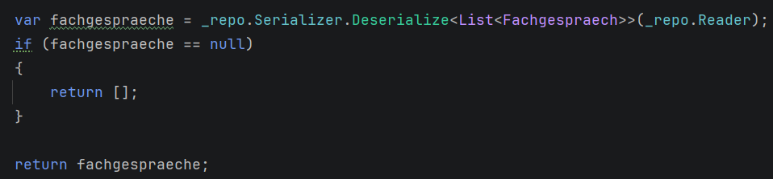
und das Prüfen auf festgelegte Wertebereiche, dies erfolgt über das Datenanmerkungssystem von C#, welches es erlaubt, Limitierungen in den festgelegten Datenstrukturen anzumerken.
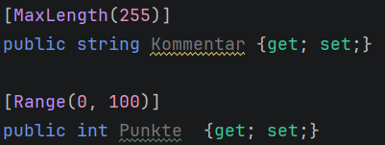

5.3 Erweiterte Datenverarbeitung
Für die Erweiterte Datenverarbeitung werden Services genutzt welche mit den Repositories arbeiten um vollständige Datensätze aus mehreren Tabellen zusammenzuführen und bereitstellen zu können, dies vereinfacht die Abfrage von Daten und vermindert Wiederholenden Code, dies führt auch wiederum dazu dass bestimmte Methoden nicht die erwarteten Daten liefern, da diese jederzeit abgeändert werden können um Datenmengen zu reduzieren, modifizieren oder zu erweitern.

5.4 Testbarkeit, Ersatz- und Standard-Modelle
Die Repositories unterstützt zwei Betriebsmodi, einen Standardmodus (keine Übergabeparameter bei Instanziierung) , welcher das Basis Repository mit einem Standardmäßig festgelegten Dateinamen instanziiert, und einen ausweichmodus welcher erlaubt eine ausweich datei zu nutzen, die über einen übergabeparameter bei Instanziierung festgelegt wird.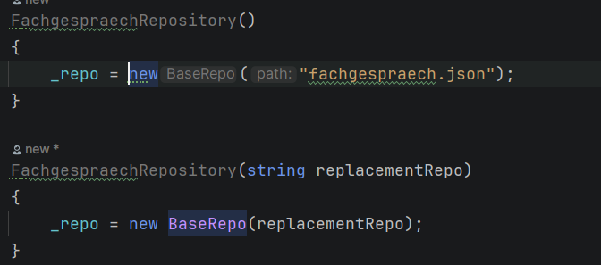
Dies erlaubt es zwar sekundäre Tabellen anzulegen und zu nutzen, aber verhindert es, Tabellen für unbekannte oder nicht festgelegte Klassen anzulegen, für welche vorher kein eigenes Repository angelegt wurde.
Die Ausweisfunktion wird auch zum Testen der Datenbank verwendet, indem im Debug-Projekt (EvalPro.Debug) auf eine vorher erstellte Datei mit Testdaten verwiesen wird und dadurch die Methoden getestet werden können.
Alle Repository Methoden sind standardmäßig festgelegt und deterministisch, wodurch man sich in der Entwicklung sicher auf korrekte Daten verlassen kann, ohne die Datenbankanbindung als Fehlerquelle befürchten zu müssen.

GUI (Paul Zindler)

Backend Berechnung (Bernhard Götz)
Die Berechnungen wurden vollständig entsprechend den offiziellen Vorgaben der IHK implementiert und aus Gründen der Modularität, Testbarkeit und Wiederverwendbarkeit in ein eigenes, eigenständiges C#-Programm ausgelagert. Diese Trennung stellt sicher, dass fachliche Bewertungsregeln, Datenzugriff und Präsentationslogik unabhängig voneinander gepflegt werden können. Das Berechnungsprojekt kapselt die gesamte Logik zur Umrechnung von Rohpunkten in Noten, die Validierung von Eingabedaten sowie die Prüfungslogik für gestreckte Abschlussprüfungen und liefert klar definierte Schnittstellen, über die andere Teile der Gesamtlösung Ergebnisse anfordern und erhalten können.

Aufbau und Struktur der Implementierung
Die Kernkomponenten des Berechnungsprojekts sind logisch getrennt und in eigenen Dateien bzw. Klassen organisiert. Die Umrechnung von Punkten in Noten ist in einer dedizierten Klasse implementiert (IHK-Notenschluessel), die die gesamte Abbildung der Punktespannen auf Notenstufen enthält. Die Ablaufsteuerung der Berechnungen erfolgt in einer Hauptklasse, die für das Laden der Daten, die Aggregation der Punkte je Prüfungsbereich, die Anwendung der Gewichtungsregeln und die Ermittlung des Prüfungsstatus verantwortlich ist.
Für jeden Prüfling werden alle hinterlegten Punktwerte sequenziell verarbeitet. Dazu existiert eine Schleifenstruktur, die jeweils die relevanten Kriterien der Bewertung zusammenfasst und die Rohpunkte aufsummiert. Die darauf angewandte Notenumrechnung erfolgt strikt nach den Notenschlüsseln, wie sie in den IHK-Bewertungsbögen (Abbildung 7.3-2 Auszug aus dem Notenschlüssel der IHK Regensburg für Oberpfalz / Kelheim) definiert sind. Diese Bewertungsbögen wurden dem Projekt in Auszügen beigelegt und sind sowohl in der technischen Dokumentation als auch in Kommentaren im Code referenziert.

Validierung, Fehlerbehandlung und Fallback-Strategien
Bereits zu Beginn der Umrechnung erfolgt eine streng definierte Eingangsvalidierung. Punktwerte außerhalb des zulässigen Bereichs (unter 0 oder über 100) führen zu einem Abbruch des Umrechnungsvorgangs; die Methode liefert in diesem Fall ein spezielles Fehlerergebnis und markiert die Prüfung als nicht bestanden. Diese Defensive-Programming-Strategie verhindert, dass fehlerhafte oder manipulierte Rohdaten unbemerkt in die Bewertungslogik einfließen.
Die Umrechnungslogik selbst ist in nachvollziehbare Stufen zerlegt: Zunächst wird versucht, eine Bewertung zu identifizieren, die sowohl durch Flag-Kombinationen (z. B. istPraesi, istDoku) als auch durch textuelle Bezeichnungen in den Kriterien passt. Gelingt dies nicht, werden sukzessive schwächere Matching-Strategien angewandt (nur Bezeichnung, nur Flags, letzter Fallback: erste verfügbare Bewertung). Ziel dieser Staffelung ist, robuste Ergebnisse auch bei unvollständigen oder inkonsistenten Quelldaten zu erzielen, ohne stille Fehlannahmen zu treffen. Warnhinweise werden ausgegeben, wenn Fallbacks genutzt werden, um Entwickler auf mögliche Datenprobleme aufmerksam zu machen.

Notenumrechnung und Wartbarkeit
Die konkrete Abbildung von Punktegrenzen auf Noten ist in der Klasse IHK-Notenschluessel umgesetzt und verwendet eine Reihe von klar dokumentierten if/else- bzw. elseif-Verzweigungen. 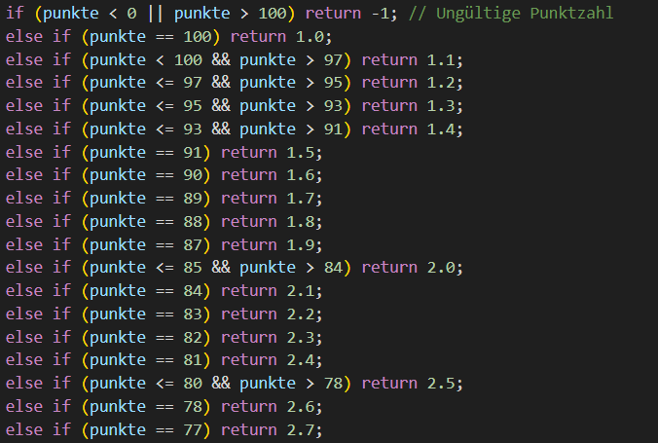
Abbildung 7-1 Auszug aus der Umrechnung von Punkten zu einer Note
Diese Struktur spiegelt die tabellarischen Notenräume der IHK wider und erlaubt eine unmittelbare Zuordnung einzelner Punktwerte zu konkreten Notenstufen. Durch die dokumentierte, aber einfache Implementierung ist eine Anpassung der Punktschwellen sehr leicht möglich. Entwickler mit grundlegenden C#-Kenntnissen können die Notenabstufungen ohne tiefe Eingriffe in die Architektur anpassen. Entsprechende Stellen im Code sind kommentiert und mit Verweisen auf die Quelle versehen. 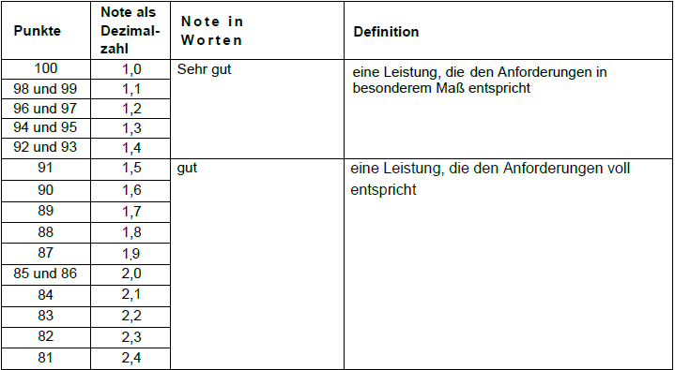
Abbildung 7-2 Auszug aus dem Notenschlüssel der IHK Regensburg für Oberpfalz / Kelheim
Wichtig ist: Jede Änderung an der Notenumrechnung oder an der Datenabruflogik erfordert einen vollständigen Rebuild und ein neues Packaging der Software. Erfolgt dieser Schritt nicht, verbleiben die Änderungen nur lokal in der Konsolenanwendung, während andere Teile der Applikation weiterhin mit veralteten Artefakten arbeiten. Aus diesem Grund empfiehlt sich ein kurzes Release-Playbook mit klaren Schritten zur Kompilierung, Versionierung und Verteilung der neuen Binärartefakte.

Prüfungslogik: Bestehen, gestreckte Prüfung und Ergänzungsprüfung
Die Prüfungslogik berücksichtigt sowohl die gewichtete Gesamtnote als auch die Mindestanforderungen in den einzelnen Teilbereichen. Für das Fach Anwendungsentwicklung wird die Projektarbeit (Projektdokumentation und Präsentation) als kombiniertes Teilgebiet gewichtet, wobei projektbezogene Aufgaben und die Präsentation gemäß den Vorgaben der IHK unterschiedlich in die Gesamtbewertung einfließen. Die Implementierung bildet die in Bayern üblichen Gewichtungen ab: Projektarbeit 50 %, Planung 25 % und Programmierung 25 %. Die resultierende Gesamtnote wird mit den Mindestanforderungen verglichen; ein Prüfling hat bestanden, wenn die Gesamtnote sowie alle Teilbereichsnoten besser als oder gleich der Note 4,0 sind.
Falls die Prüfung nicht bestanden ist, prüft das System, ob eine mündliche Ergänzungsprüfung möglich ist. Falls ja, wird die notwendige Mindestpunktzahl berechnet, die in der Ergänzungsprüfung erreicht werden muss, um die Prüfung insgesamt noch zu bestehen. Diese Berechnung berücksichtigt die Gewichtungen und die Rundungsregeln der IHK und liefert ein eindeutiges Ziel (z. B. minimale Punktzahl oder Zielnote) zusammen mit einem erklärenden Hinweis für die aufrufende Oberfläche.

Testbarkeit, Debug- und Datenzugriffs-Modelle
Das Projekt unterstützt zwei Betriebsmodi: einen Debug-Modus, der auf JSON-Testdaten (EvalPro.Debug) zugreift, und einen Produktionsmodus, der Repositories für die Datenbankanbindung (EvalPro.Database) verwendet. Diese Umschaltbarkeit ist bewusst einfach gehalten (Compile- oder Konfigurationsumschaltung), um reproduzierbare Tests zu ermöglichen. Testdatensätze werden in JSON-Dateien abgelegt; für die Entwicklung und automatisierte Tests werden spezielle Module wie EvalPro.Debug geladen. Produktionsdaten werden über Repository-Klassen bezogen, die in der Lösung implementiert sind.
Die Kernmethoden sind statisch und deterministisch ausgelegt, sodass Unit-Tests ohne Seiteneffekte möglich sind. Zur weiteren Absicherung wurden Diagnosefunktionen implementiert, die beim Start Verbindungs- und Datenintegritätsprüfungen durchführen und zusammenfassende Informationen über geladene Datensätze ausgeben.

Backend Verbindung DB mit GUI (Florian Tewes)
Die Verknüpfung des Backends mit der GUI erfolgt mithilfe des ASP.NET Core Frameworks. Sobald auf der Grafischen Benutzeroberfläche die entsprechenden Schaltflächen angeklickt wurden, werden durch die Ausführung von „fetch“-Befehlen in JavaScript und das Einbinden der „Asp.Net Core MVC“-Bibliothek in den C#-Controller, die gewünschten Informationen aus der Json-Datei, welche als Datenbank fungiert, abgerufen und auf der Benutzeroberfläche dargestellt. Unter der Verwendung der „System.Text.Json“-Bibliothek können neue Einträge für Prüfungsausschüsse oder Prüflinge sowohl angelegt, als auch bearbeitet und wieder gelöscht werden. Alle angelegten Einträge werden mit UTF-8 entschlüsselt damit Umlaute auch korrekt dargestellt werden können.
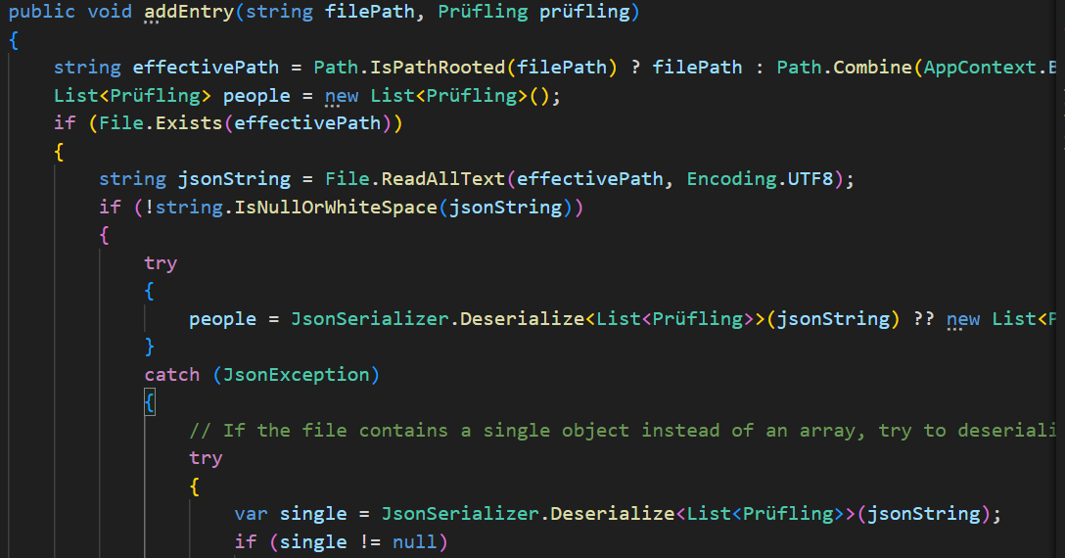
Abbildung 8-1 Auszug aus der Controllerentwicklung zwischen Backend, GUI und DB
Der Zugriff auf den Controller ist aktuell noch nicht komplett funktionstüchtig und bedarf noch ein wenig Überarbeitung, um eine einwandfreie Funktionalität garantieren zu können.

Zeitplanung Soll-Ist-Vergleich (Jedes Teammitglied für seinen Bereich)

Tätigkeit | Soll-Zeit in PT | IST-Zeit in PT
Anforderungen analysieren | 0,5 | 0,5
Ziele definieren | 0,5 | 0,5
Entwicklungssprache definieren | 1 | 0,5
Zeit und Aufgabenplan erstellen | 2 | 2,5
Datenbankspeicherungsstruktur definieren | 3
Backendstruktur definieren | 3 | 3
Frontendstruktur definieren | 3
Statusupdates | 2 | 2,5
Backendentwicklung | 10 | 12
Frontendentwicklung | 10
Datenverwaltung | 4
Benutzerhandbuch verfassen | 2
Software testen | 1
Alle Anforderungen erfüllt Kontrolle | 0,5
Präsentation | 8
Produkt vorstellen
Tabelle 9-1 Vergleich Geplante Zeit und tatsächlich benötigte Zeit

Abbildungs- und Tabellenverzeichnis
Abbildung 7-1 Auszug aus der Umrechnung von Punkten zu einer Note 9
Abbildung 7-2 Auszug aus dem Notenschlüssel der IHK Regensburg für Oberpfalz / Kelheim 10
Abbildung 8-1 Auszug aus der Controllerentwicklung zwischen Backend, GUI und DB 12

Tabelle 9-1 Vergleich Geplante Zeit und tatsächlich benötigte Zeit 11

